**Mini Projeto – Jogo da Velocidade**

Informações Gerais

|  |  |  |  |
| --- | --- | --- | --- |
| **Título da Atividade** |  | **Data** | **Turma** |
|  | **Nome** | **Função** | **Nota da Equipe** |
| Aluno | Guilherme Gonçalves de Souza | Todas |  |

Evolução das Atividades

|  |  |  |  |
| --- | --- | --- | --- |
| **Atividade** | **Nome da atividade** | **Concluído (%)** | **OBS (Opcional)** |
| Atividade 1 | Montar o circuito como mostrado no vídeo; | 100% |  |
| Atividade 2 | Fazer alternar os LEDs, pisca um, depois pisca o outro; | 100% |  |
| Atividade 3 | Testar os botões. Ao clicar no botão1 o LED 1 acende, ao clicar no botão 2 o LED 2 acende; | 100% |  |
| Atividade 4 | Alternar os LED, como no exercício 2 um LED pisca de cada vez, mas ao clicar em qualquer botão os dois LEDs pistam.[FB1]  [FB1]Melhorar, pouca diferença entre eles; | 100% |  |
| Atividade 5 | O Jogo - Os LEDs alternam e ganha quem apertar o botão quando o LED estiver ligado; | 100% |  |
| Atividade 6 | O Jogo Melhorado - Inserir mais dois LEDs verdes (um para cada jogador) e um potenciômetro, o potenciômetro aumenta a velocidade do jogo e os LEDs indicam quem ganhou; | 100% |  |
| Atividade 7 | Desafio. | 0% |  |

Montagem

Montagem 1

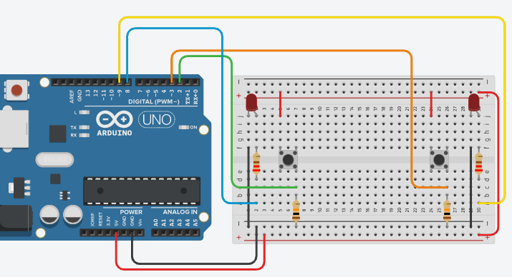

Montagem 2



Montagem 3



Montagem 4



Montagem 5



Montagem 6

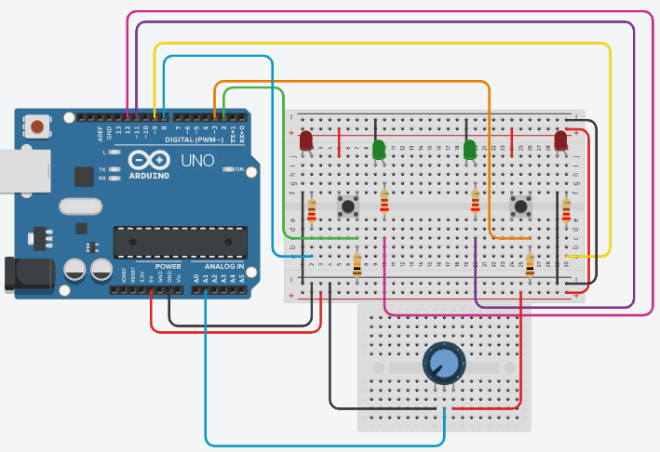

Montagem 7

Lista de Componentes

|  |  |
| --- | --- |
| **Quant** | **Descrição** |
| 1 | Arduino Uno; |
| 1 | Protoboard; |
| 1 | Potenciômetro; |
| 2 | Botões; |
| Diversos | Jumpers; |
| Diversos | Resistores 220 ohms; |
| Diversos | Resistores 10k; |
| Diversos | LEDs. |

Código

Código Montagem 1

Não é necessário o código.

Código Montagem 2

int led1 = 8;

int led2 = 9;

void setup()

{

pinMode(led1, OUTPUT);

pinMode(led2, OUTPUT);

}

void loop()

{

digitalWrite(led1, HIGH);

delay(400);

digitalWrite(led1, LOW);

delay(400);

digitalWrite(led2, HIGH);

delay(400);

digitalWrite(led2, LOW);

delay(400);

}

Código Montagem 3

int led1 = 8;

int led2 = 9;

int bot1 = 2;

int bot2 = 3;

int valor1;

int valor2;

void setup()

{

pinMode(led1, OUTPUT);

pinMode(led2, OUTPUT);

pinMode(bot1, INPUT);

pinMode(bot2, INPUT);

}

void loop()

{

valor1 = digitalRead(bot1);

valor2 = digitalRead(bot2);

if(valor1 == HIGH){

digitalWrite(led1, HIGH);

}

else{

digitalWrite(led1, LOW);

}

if(valor2 == HIGH){

digitalWrite(led2, HIGH);

}

else{

digitalWrite(led2, LOW);

}

}

Código Montagem 4

int led1 = 8;

int led2 = 9;

int bot1 = 2;

int bot2 = 3;

int valor1;

int valor2;

void setup()

{

pinMode(led1, OUTPUT);

pinMode(led2, OUTPUT);

pinMode(bot1, INPUT);

pinMode(bot2, INPUT);

}

void loop()

{

valor1 = digitalRead(bot1);

valor2 = digitalRead(bot2);

if(valor1 == LOW && valor2 == LOW){

digitalWrite(led1, HIGH);

delay(400);

digitalWrite(led1, LOW);

delay(400);

digitalWrite(led2, HIGH);

delay(400);

digitalWrite(led2, LOW);

delay(400);

}

if(valor1 == HIGH){

digitalWrite(led1, HIGH);

digitalWrite(led2, HIGH);

}

else{

digitalWrite(led1, LOW);

digitalWrite(led2, LOW);

}

if(valor2 == HIGH){

digitalWrite(led1, HIGH);

digitalWrite(led2, HIGH);

}

else{

digitalWrite(led1, LOW);

digitalWrite(led2, LOW);

}

}

Código Montagem 5

int bot1 = 2;

int bot2 = 3;

int led = 8;

int led1 = 9;

int valor1;

int valor2;

void setup()

{

pinMode(led, OUTPUT);

pinMode(led1, OUTPUT);

pinMode(bot1, INPUT);

pinMode(bot2, INPUT);

Serial.begin(9600);

}

void loop()

{

int valor1 = digitalRead(bot1);

int valor2 = digitalRead(bot2);

piscar();

if(led == 8 && valor1 == 1){

Serial.println("1 ganhou");

digitalWrite(led, HIGH);

digitalWrite(led1, HIGH);

}

if(led1 == 9 && valor2 == 1){

Serial.println("2 ganhou");

digitalWrite(led, HIGH);

digitalWrite(led1, HIGH);

}

}

void piscar()

{

digitalWrite(led, HIGH);

delay(400);

digitalWrite(led, LOW);

delay(400);

digitalWrite(led1, HIGH);

delay(400);

digitalWrite(led1, LOW);

delay(400);

}

Código Montagem 6

int bot1 = 2;

int bot2 = 3;

int led = 8;

int led1 = 9;

int led_v = 12;

int led_v1 = 11;

int valor1;

int valor2;

int pot = A1;

int poten;

int d;

void setup()

{

pinMode(led, OUTPUT);

pinMode(led1, OUTPUT);

pinMode(led_v, OUTPUT);

pinMode(led_v1, OUTPUT);

pinMode(bot1, INPUT);

pinMode(bot2, INPUT);

Serial.begin(9600);

}

void loop()

{

poten = analogRead(pot);

poten = map(poten, 0, 1023, 0, 180);

int valor1 = digitalRead(bot1);

int valor2 = digitalRead(bot2);

piscar();

potenciometro();

if(led == 8 && valor1 == 1){

Serial.println("1 ganhou");

digitalWrite(led, HIGH);

digitalWrite(led1, HIGH);

digitalWrite(led_v, HIGH);

}

if(led1 == 9 && valor2 == 1){

Serial.println("2 ganhou");

digitalWrite(led, HIGH);

digitalWrite(led1, HIGH);

digitalWrite(led_v1, HIGH);

}

}

void piscar()

{

digitalWrite(led, HIGH);

delay(d);

digitalWrite(led, LOW);

delay(d);

digitalWrite(led1, HIGH);

delay(d);

digitalWrite(led1, LOW);

delay(d);

digitalWrite(led_v, LOW);

digitalWrite(led_v1, LOW);

}

void potenciometro(){

if(poten <= 28){

d = 800;

}

if(poten >= 28 && poten <= 57){

d = 700;

}

if(poten >= 57 && poten <= 89){

d = 600;

}

if(poten >= 89 && poten <= 118){

d = 500;

}

if(poten >= 118 && poten <= 151){

d = 400;

}

if(poten >= 151){

d = 300;

}

}

Código Montagem 7

Referências

BENTO, Clístenes Grizafis. A BOA PRÁTICA DE INDENTAR EM C. **Espaço CMaker,** 2020.

Disponível em: <http://cmaker.com.br/a-boa-pratica-de-indentar-em-c/>. Acesso em: 23 de ago. de 2021.

BETTIO, Fabio. Tinkercad Aula 10 - Jogo da Velocidade. **Youtube,** 2020.

Disponível em: <https://www.youtube.com/watch?v=hqymPab_Sf8>. Acesso em: 23 de ago. de 2021.

ARDUINO.CC. **If.**

Disponível em: <https://www.arduino.cc/reference/pt/language/structure/control-structure/if/>. Acesso em: 23 de ago. de 2021.

ARDUINO.CC. **Documentação de Referência da Linguagem Arduino.**

Disponível em: <https://www.arduino.cc/reference/pt/>. Acesso em: 23 de ago. de 2021.

TUTORIALSPOINT. **C++ if...else statement.**

Disponível em: <https://www.tutorialspoint.com/cplusplus/cpp_if_else_statement.htm>.

Acesso em: 23 de ago. de 2021.

MARTINS, Renan. Usando Potenciômetro com Arduino. **ardudino.wordpress,** 2015.

Disponível em: <https://ardudino.wordpress.com/2015/12/08/usando-potenciometro-com-arduino/>. Acesso em: 30 de ago. de 2021.

FILHO, Cláudio Rogério Carvalho. OPERADORES LÓGICOS DO C++. **excript,** 2015.

Disponível em: <https://excript.com/cpp/operador-logico-cpp.html>. Acesso em: 30 de ago. de 2021.